Tóm tắt lý thuyết và hướng dẫn giải bài tập SGK Sinh học 10: Hô hấp tế bào

A. Tóm tắt lý thuyết: Hô hấp tế bào
Hô hấp tế bào là quá trình chuyển đổi năng lượng rất quan trọng của tế bào sống. Trong quá trình đó các phân tử cacbohiđrat bị phân giải đến CO₂ và H₂O, đồng thời năng lượng của chúng được giải phóng và chuyển thành dạng năng lượng rất dễ sử dụng chứa trong các phân tử ATP. Ở các tế bào nhân thực, quá trình này diễn ra chủ yếu trong ti thể.
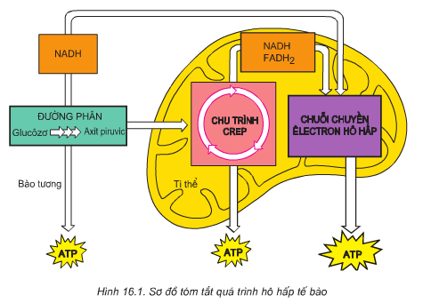
Hô hấp tế bào có bản chất là một chuỗi các phản ứng ôxi hóa khử. Thông qua chuỗi các phản ứng này, phân tử glucôzơ được phân giải dần dần và năng lượng của nó không được giải phóng ồ ạt mà được lấy ra từng phần ở các giai đoạn khác nhau.
Hô hấp tế bào được chia ra làm 3 giai đoạn chính: Đường phân, chu trình Crep và chuỗi chuyền êlectron hô hấp. Trong đó chuỗi chuyền êlectron hô hấp tạo ra nhiều ATP nhất.

B. Hướng dẫn giải bài tập SGK trang 66 Sinh Học lớp 10: Hô hấp tế bào
Bài 1: (trang 66 SGK Sinh 10)
Thế nào là hô hấp tế bào? Quá trình hít thở của con người có liên quan như thế nào với quá trình hô hấp tế bào?
Đáp án và hướng dẫn giải bài 1:
Hô hấp tế bào là quá trình chuyển đổi năng lượng rất quan trọng của tế bào sống. Trong quá trình đó các phân tử chất hữu cơ bị phân giải đến CO₂ và H₂O, đồng thời năng lượng được giải phóng chuyển thành dạng năng lượng dễ sử dụng chứa trong phân tử ATP. Ở tế bào nhân thực, quá trình này diễn ra trong ti thể.
Quá trình hít thở của con người là quá trình hô hấp ngoài. Quá trình này giúp trao đổi O₂ và CO₂ cho quá trình hô hấp tế bào.
Bài 2: (trang 66 SGK Sinh 10)
Hô hấp tế bào có thể được chia thành mấy giai đoạn chính? Là những giai đoạn nào? Mỗi giai đoạn của quá trình hô hấp tế bào diễn ra ở đâu?
Đáp án và hướng dẫn giải bài 2:
Quá trình hô hấp tế bào từ một phân tử glucôzơ được chia thành ba đoạn chính: đường phân, chu trình Crep và chuỗi chuyền electron hô hấp.
Đường phân diễn ra trong tế bào chất. Chu trình Crep diễn ra trong chất nền của ti thể. Chuỗi chuyền electron hô hấp diễn ra ở màng trong của ti thể.
Bài 3: (trang 66 SGK Sinh 10)
Quá trình hô hấp tế bào của một vận động viên đang tập luyện diễn ra mạnh hay yếu? Vì sao?
Đáp án và hướng dẫn giải bài 3:
Quá trình hô hấp tế bào của một vận động viên đang tập luyện diễn ra mạnh mẽ, vì khi tập luyện các tế bào cơ bắp cần nhiều năng lượng ATP, do đó quá trình hô hấp tế bào phải được tăng cường.
Chúng ta có thể thấy biểu hiện của việc tăng quá trình hô hấp tế bào thông qua việc tăng hô hấp ngoài do tăng cường hấp thụ ôxi và thải CO₂ (ta có thể thấy những người tập luyện phải thở mạnh hơn). Trong trường hợp tập luyện quá sức, nhiều khi quá trình hô hâp ngoài không cung cấp đủ ôxi cho quá trình hô hấp tế bào, các tế bào cơ phải sử dụng quá trình lên men để tạo ra ATP. Khi đó có sự tích lũy axit lactic trong tế bào dẫn đến hiện tượng đau mỏi cơ ta không thể tiếp tục tập luyện được nữa, cần phải nghỉ ngơi, xoa bóp thải axit lactic ra ngoài cơ thể mới luyện tập tiếp được.

